**Авторское методическое пособие**

**Маленькие карточки с математическими пазлами**

Автор: Крайненко Виктория Александровна

Организация: МБДОУ № 33

Населенный пункт: г. Ростов-на- Дону

Математические пазлы в виде маленьких карточек на двух листах формата А4. После печати, карточки нужно вырезать и перемешать.

Ход занятия с математическими пазлами в виде маленьких карточек:

1. Распечатайте два листа А4 с пазлами.
2. Вырежьте пазлы по контуру, а также по кривой, которая соединяет две части одного пазла.
3. Разложите пазлы на столе произволно.
4. [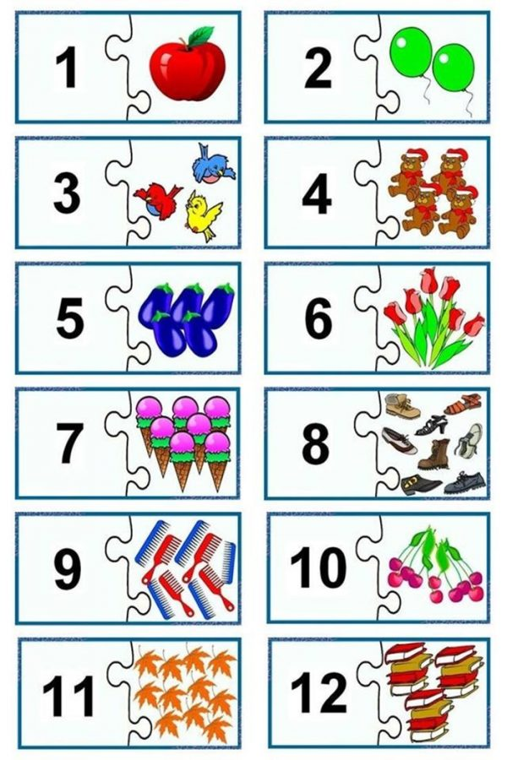](https://detskiy-sad.com/malenkie-kartochki-s-matematicheskimi-pazlami/malkartochki-s-matem-pazlami-2)[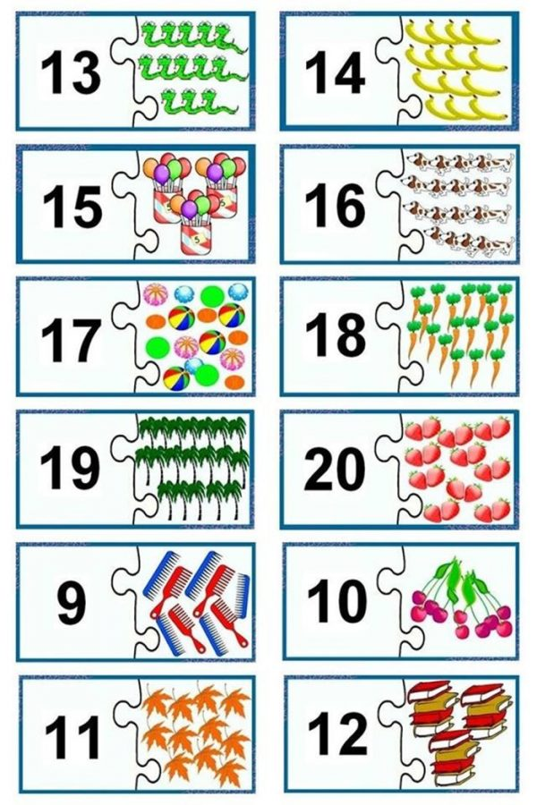](https://detskiy-sad.com/malenkie-kartochki-s-matematicheskimi-pazlami/malkartochki-s-matem-pazlami-1)Попросите детей собрать пазлы, подбирая количество предметов соответствующему числу.